江苏省疾病预防控制中心线上采购平台

——供应商入库操作指引

## 注册账号

#### 1. 进入采购平台门户网站

江苏省疾病预防控制中心线上采购平台门户网站为平台入口，提供供应商注册入库登录、公告信息公示、进入平台报名项目等功能。平台门户网站地址：[江苏省疾病预防控制中心线上采购平台](http://z.choicelink.cn/jscdc/index.html)。（请使用谷歌浏览器或360浏览器极速模式，避免浏览器兼容问题）

进入平台门户网站后如下图所示：

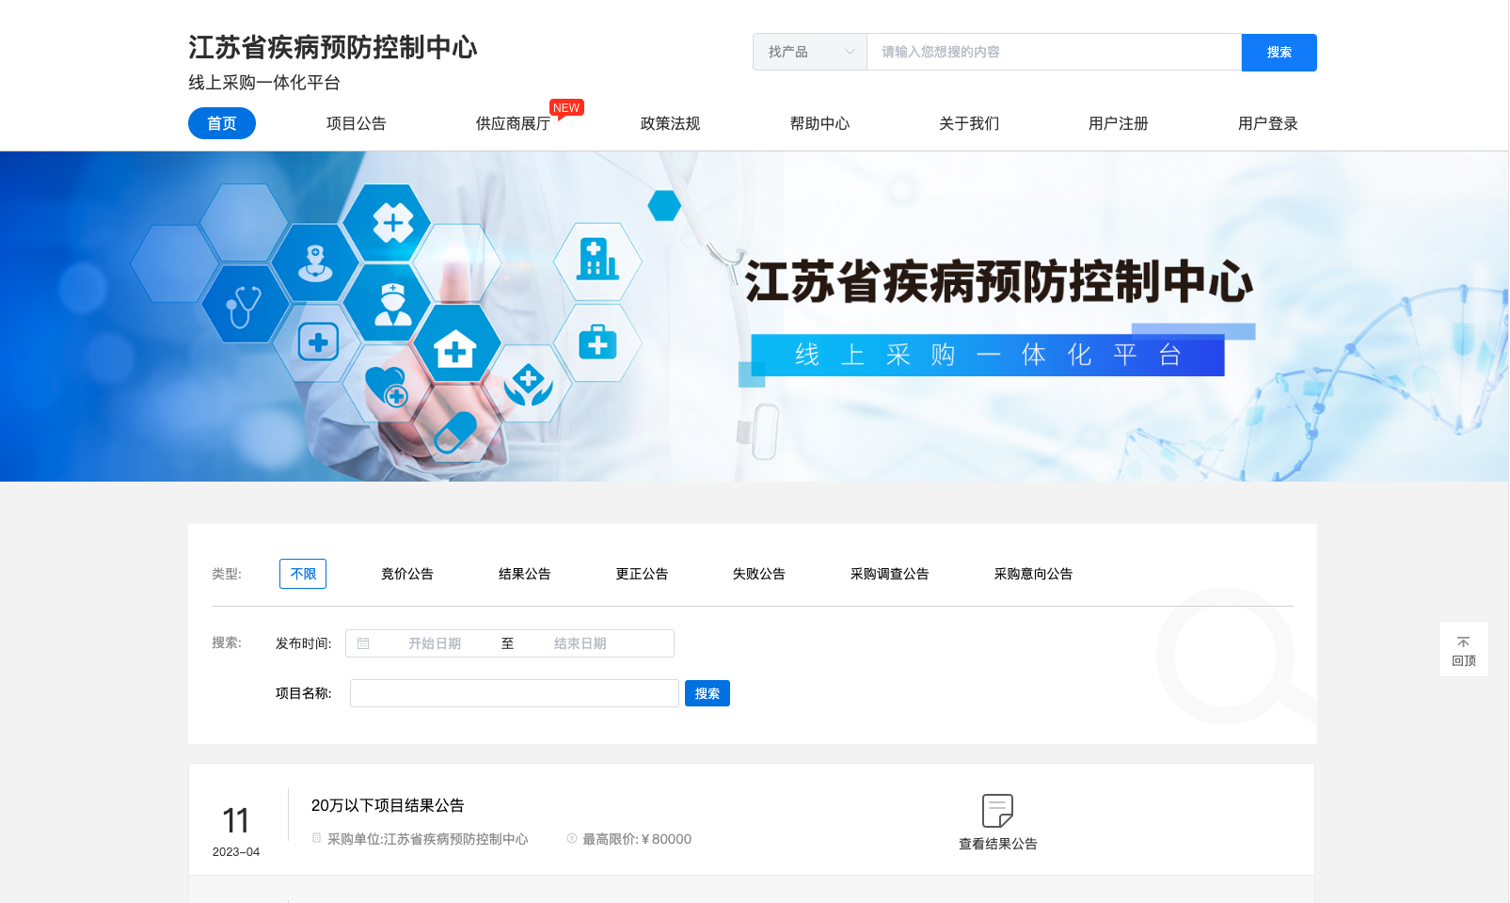

#### 2. 注册账号，填写账号信息

1）点击右上角用户注册按钮，进入注册界面。如下图所示：

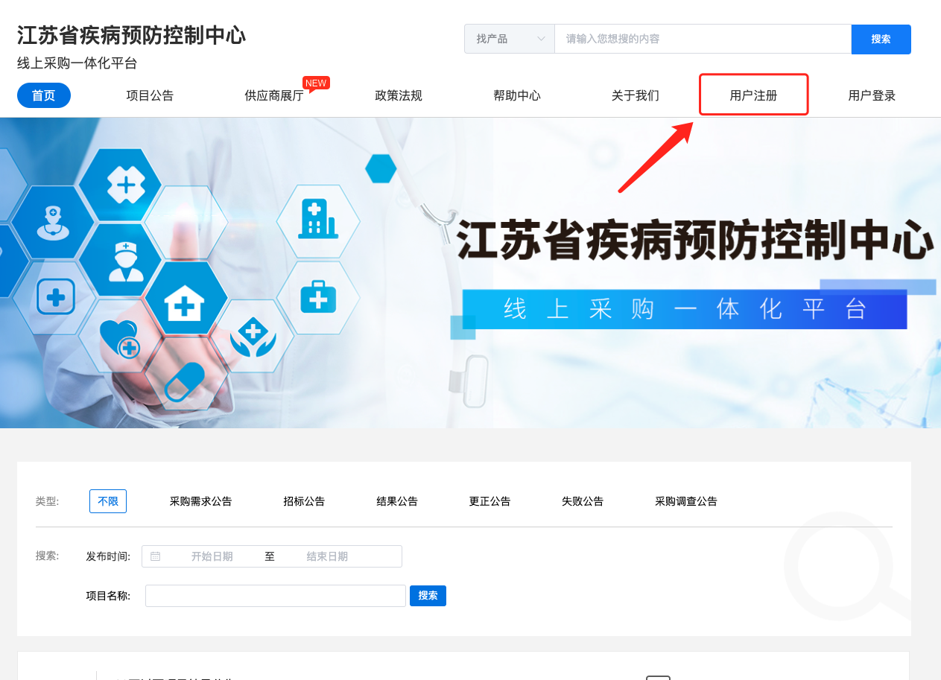

2）进入账号信息注册界面，选择供应商角色注册，如下图所示：

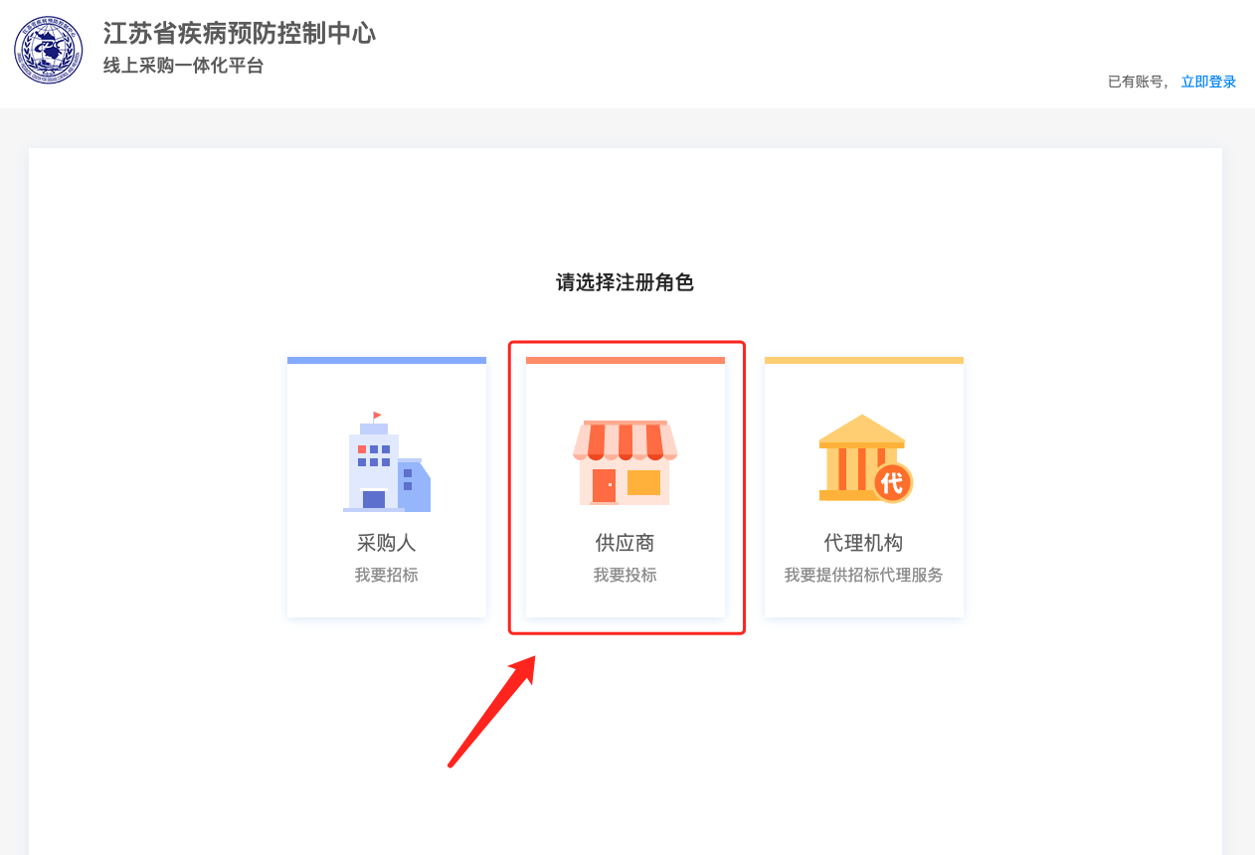

3）按照账号信息内容填写，如下图所示：

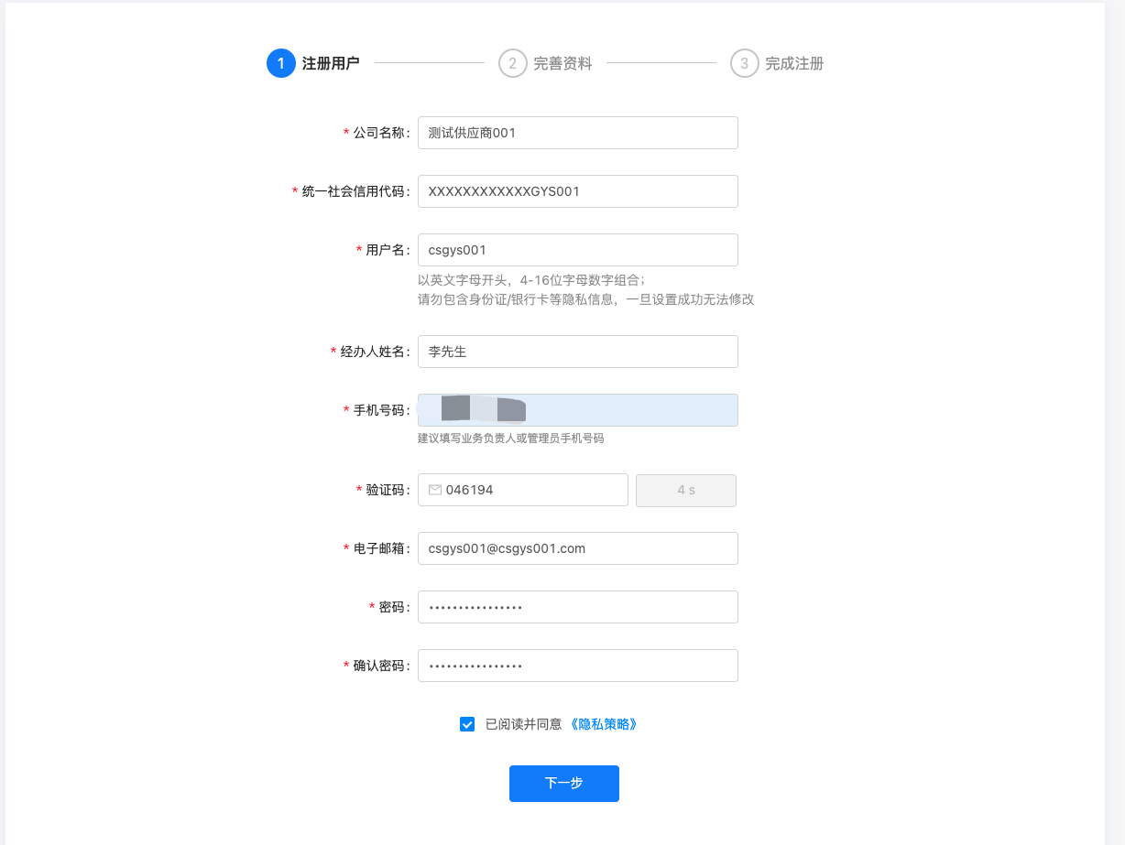

4）点击下一步，账号信息校验通过后即注册成功，如下图所示：

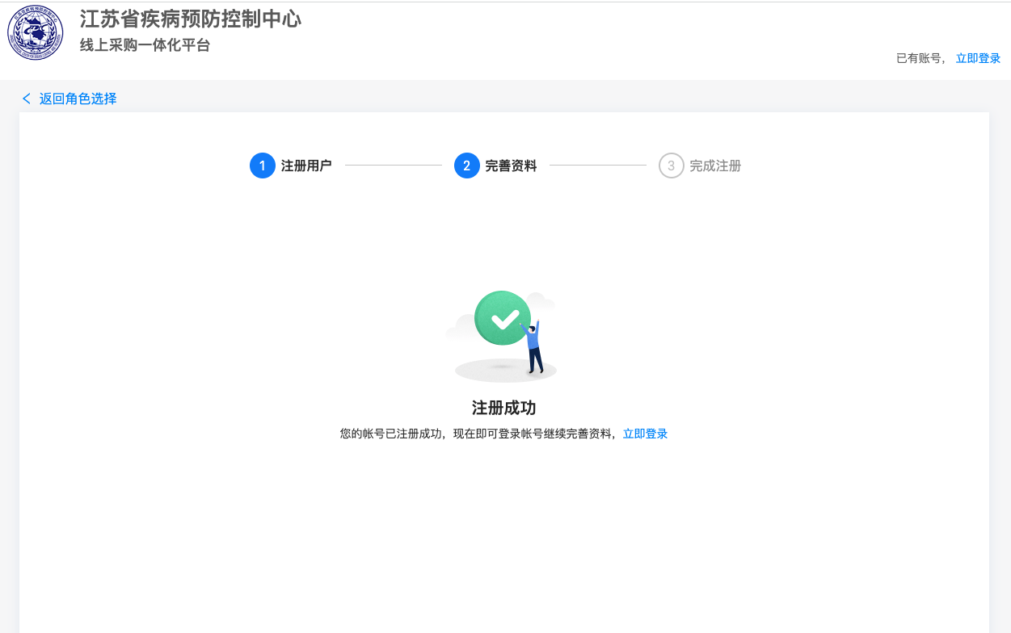

5）注册成功，可点击立即登录，进入下一环节完善公司信息提交入库申请。

## 完善公司信息提交入库申请

#### 1. 完善公司信息上传资料

1）进入登录界面，选择供应商角色，填写账号密码，登录系统，如下图所示：

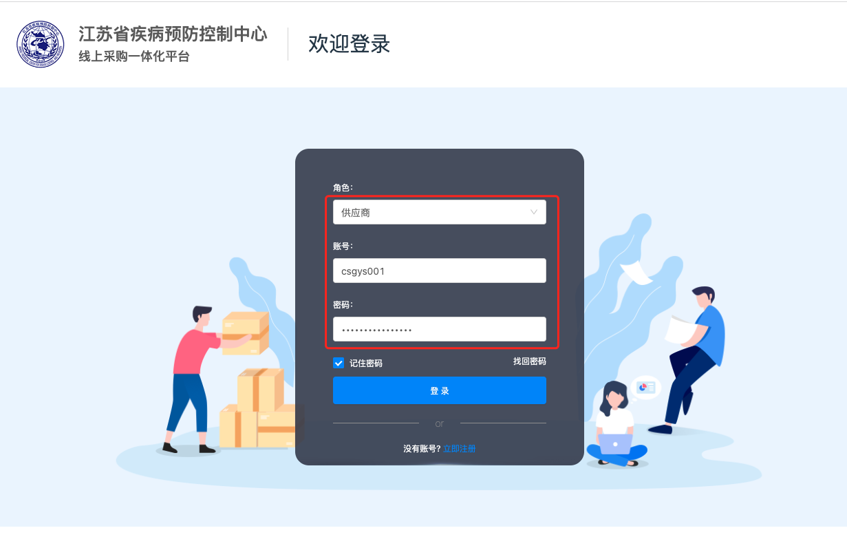

2）登录后自动进入公司信息完善界面，按要求填写信息，如下图所示：

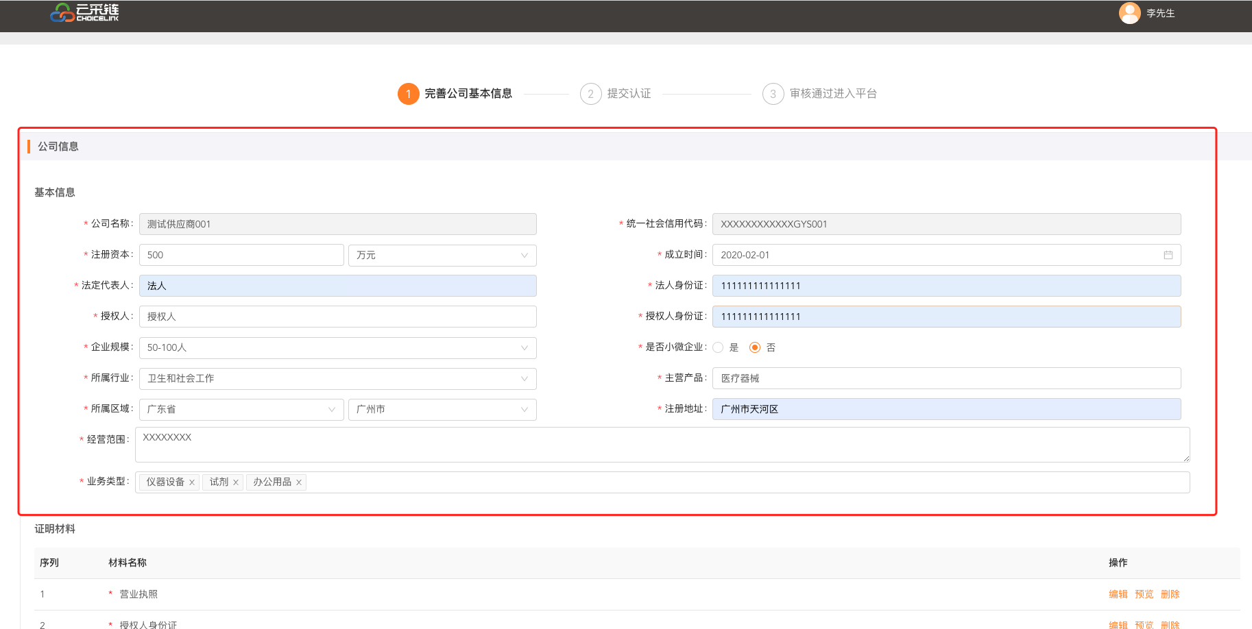

3）根据要求上传相关文件资料，如下图所示：

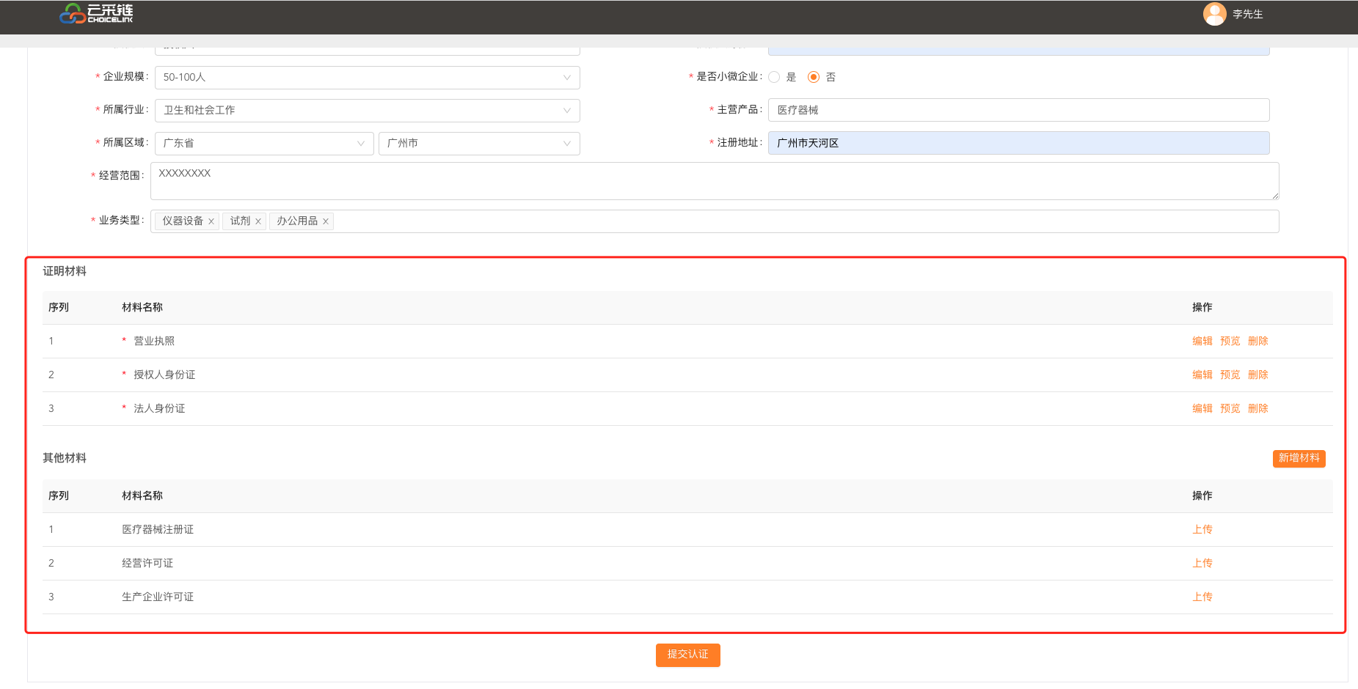

#### 2. 提交申请等待审核

1）完成信息填写及相关文件资料上传后，滚动页面至最下方，可看到【提交认证】按钮，点击按钮提交认证，如下图所示：

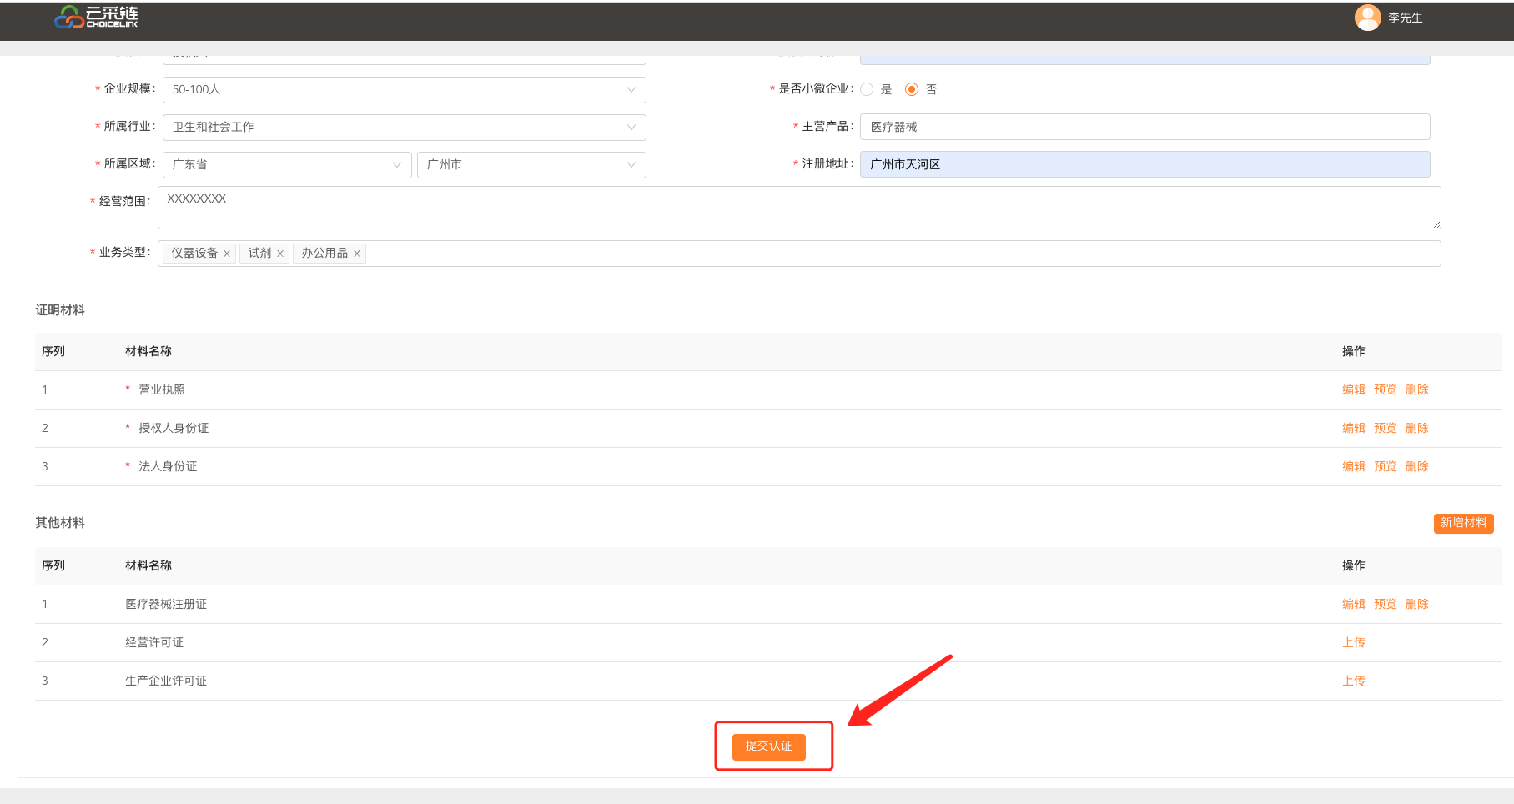

2）提交申请后进入等待审核界面，审核过程中可再次调整公司信息，同时下方可看到审核记录，如下图所示：

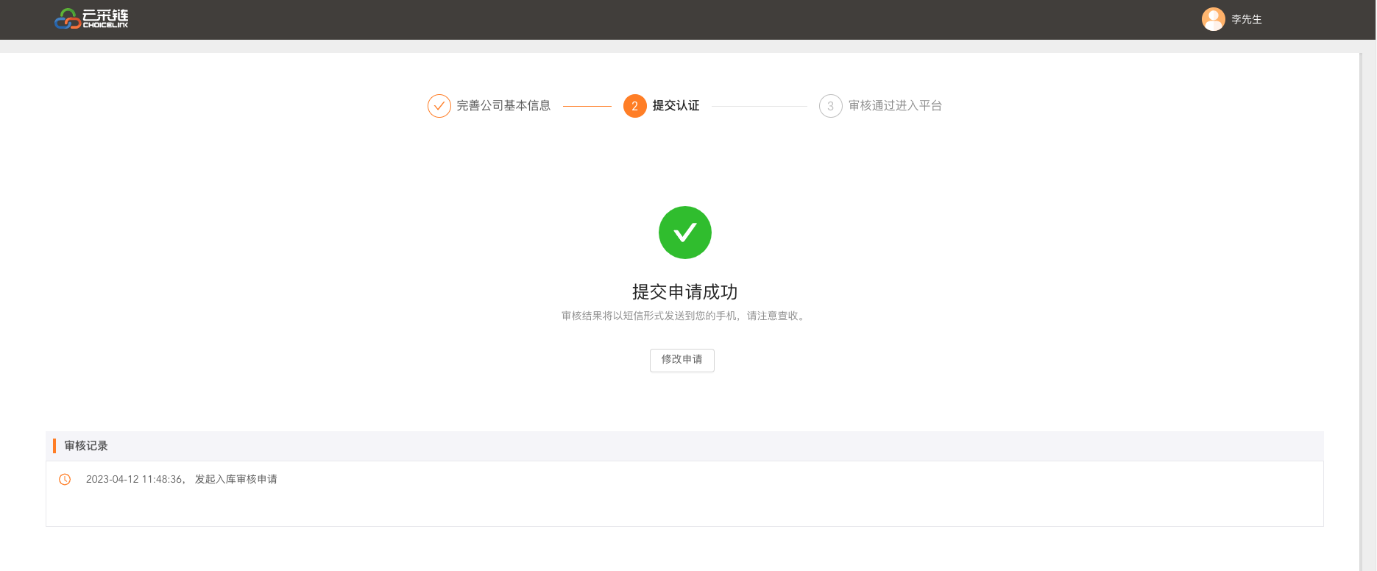

3）审核结果会通过短信形式通知到申请人，如若有退回情况，进入系统可重新修改提交申请，直至申请入库成功。

## 入库成功

#### 1. 审核通过入库成功

入库申请审核通过后，登录系统即可进入主页界面，后续可进行项目操作。

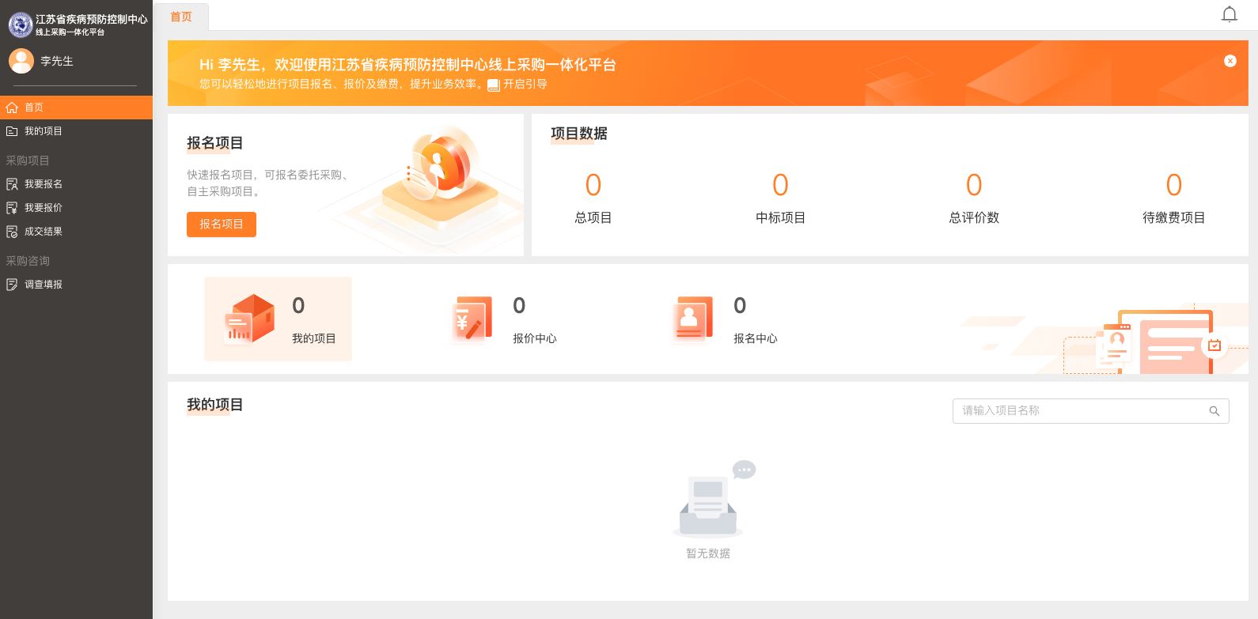

## 平台客服联系

若有平台注册使用上有问题，可通过以下方式联系（目前只提供平台系统使用问题咨询）

邮箱：<service@choicelink.cn>

客服电话：400-809-0101

微信公众号：

